Прокурор ВАО разъясняет: банкротство работодателя
05.02.2019
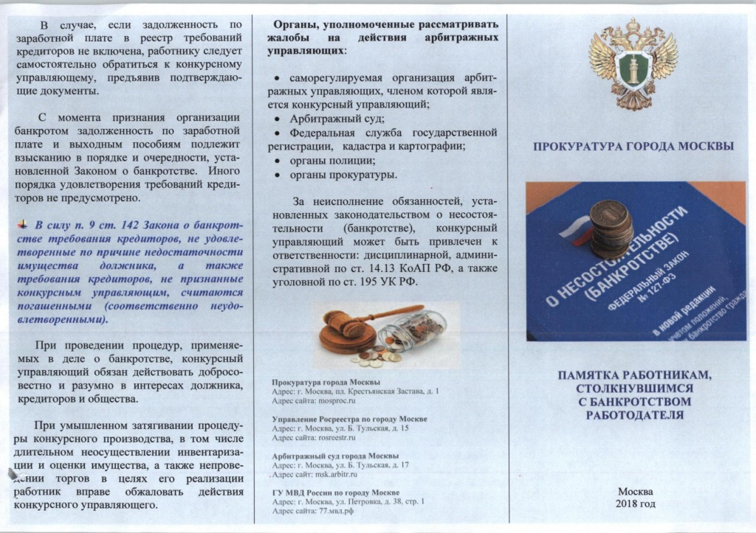

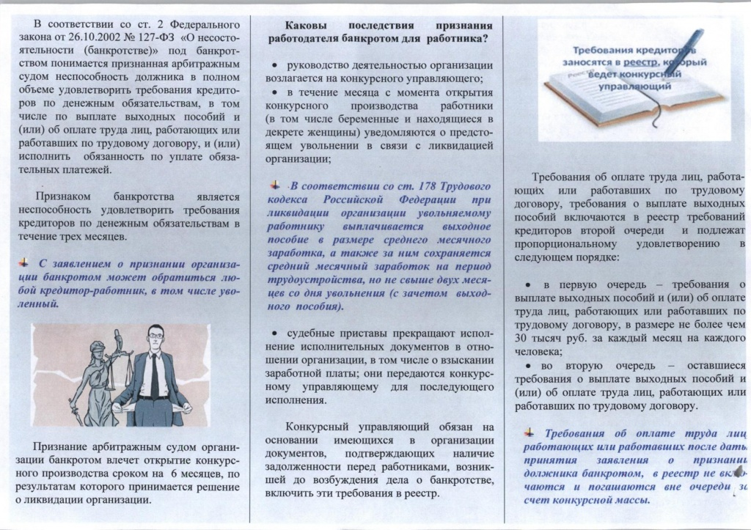

Адрес страницы: http://sokolinka.mos.ru/law-enforcement-and-security/the-prosecutor-s-office-informs/memo-of-prosecutor-s-office/detail/7865420.html
Управа района Соколиная гора города Москвы

